
厦门大学《概率统计(A)》期中试卷
信息 学院＿＿＿＿系2022年级 计算机类 专业
学年学期:22232主考教师:概率统计教研组 A卷(√)B卷()

一、选择题（在各小题四个备选答案中选出一个正确答案，填在题后的括号中，本大题共6个小题，每小题3分，总计18分）
- 若事件相互独立，，则（ ）.
（A）0.1 （B）0.2 （C）0.3 （D）0.5
答案：B
解析：$P\left(A-B\right)=P\left(A\right)-P\left(AB\right)=P\left(A\right)-P\left(A\right)P\left(B\right)=0.3$，$P\left(B\right)=0.5$
故$P\left(A\right)=0.6$
$P\left(B-A\right)=P\left(B\right)-P\left(BA\right)=P\left(B\right)-P\left(A\right)P\left(B\right)=0.2$
- 设随机变量，令，
则（ ）.
（A） （B）
（C） （D）,的大小由的取值确定
答案（C）
解：由，
，得
- 设为标准正态分布的概率密度，为上均匀分布的概率密度，
若为概率密度，则应满足（ ）.
（A） （B） （C） （D）
答案（A）
- 设二维随机变量的联合分布律如下：
X Y | 0 | 1
0 | a | c
1 | b | 0.5
已知，则常数分别为（ ）.
（A） （B）
（C） （D）
正确答案：（C）
解题过程：
$$\frac{1}{2}=P\{Y=1|X=0\}=\frac{P\{Y=1, X=0\}}{P\{X=0\}}=\frac{c}{a+c}⇒a+c=2c⇒a=c$$
$$\frac{1}{3}=P\{X=1|Y=0\}=\frac{P\{X=1, Y=0\}}{P\{Y=0\}}=\frac{b}{a+b}⇒a+b=3b⇒a=2b$$
又由正则性知：$a+b+c=0.5$,
即$0.5=a+\frac{1}{2}a+a=\frac{5}{2}a$,
所以，$a=0.2, b=0.1, c=0.2$。
- 若随机事件的概率分别为，则与一定（ ）.
（A）相互对立 （B）相互独立 （C）互不相容 （D）相容
答案：D
- 已知存在两组随机变量与，则与之间的关系为（ ）.
（A）独立且不相关 （B）不独立但相关
（C）独立但相关 （D）不独立但不相关
正确答案：（D）
解题过程：$E\left(X\right)=0$，$E\left(Y\right)=E\left(X^{2}\right)=\int_{-1}^{1}{\frac{1}{2}}x^{2}dx=\frac{1}{3}$，
$E\left(XY\right)=E\left(X^{3}\right)=\int_{-1}^{1}{\frac{1}{2}}x^{3}dx=0$，
$Cov\left(X,Y\right)=E\left(XY\right)-E\left(X\right)E\left(Y\right)=0-0=0$，
故$X$，$Y$不相互独立，但不相关。
二、填空题（本大题共6小题，每小题3分，总计18分）
- 据报道，某年龄段亚健康概率约为1%，该年龄段中有10%的长期不规律作息者，他们亚健康概率为5%，则规律作息者的亚健康概率为____________.
正确答案：或0.0056
解题过程：由全概率公式有:，代入数据得：
- 设，若，则____________.
答案： 19/27
解析： $\begin{aligned}&X∼B(2,p)P\{X=k\}=C_{2}^{k}p^{k}(1-p)^{2-k} \\ &P\{X≥1\}=1-P\{X<1\}=1-P\{X=0\} \\ &=1-C_{2}^{0}p^{0}(1-p)^{2}=1-(1-p)^{2}=\frac{5}{9} \\ &⇒p=\frac{1}{3}\end{aligned}$
$$\begin{aligned}&Y∼B\left(3,\frac{1}{3}\right)P\{Y=k\}=C_{3}^{k}{\left(\frac{1}{3}\right)}^{k}⋅{\left(\frac{2}{3}\right)}^{3-k} \\ &P\{Y≥1\}=1-P\{Y<1\}=1-P\{Y=0\} \\ &=1-C_{3}^{0}{\left(\frac{1}{3}\right)}^{0}{\left(\frac{2}{3}\right)}^{3}=\frac{19}{27}\end{aligned}$$
- 若和相互独立，它们分别服从参数为的泊松分布，则服从参数为____________的泊松分布.
答案：$λ_{1}$+$λ_{2}$
知识点：泊松分布的可加性
- 设，则____________.
答案：$\frac{2}{7}$
P{max{X,Y}$<0$}=1$-$P{X$≥0$或Y$≥0$}=1$-$($\frac{4}{7}$+$\frac{4}{7}-\frac{3}{7}$) = $\frac{2}{7}$
- 设和是随机变量，有，且与的相关系数，则____________.
解题过程：$Cov\left(X,Y\right)=\sqrt{D(X)}\sqrt{D(Y)}ρ_{XY}=2×3×0.25=1.5$，
$$D\left(5X-2Y+10\right)=D\left(5X-2Y\right)=25D\left(X\right)+4D\left(Y\right)-20Cov\left(X,Y\right)=100+36-20×1.5=106$$
- 在供暖的季节，住房的平均温度为20度，标准差为2度，则住房温度与平均温度的偏差的绝对值小于4度的概率的下界估值为_____________。
答案：$3/4$
根据契比雪夫不等式
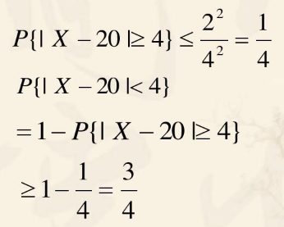
三、（10分）一个袋子里有5只球，编号为1，2，3，4，5，现从袋中同时取出3只，用表示取出的3只球中的最大号码，试求随机变量的分布律和分布函数.
解：
X的所有可能取值为：$X=$3，4，5
$P\left\{X=3\right\}=\frac{C_{2}^{2}}{C_{5}^{3}}=\frac{1}{10}$ $P\left\{X=4\right\}=\frac{C_{3}^{2}}{C_{5}^{3}}=\frac{3}{10}$ $P\left\{X=5\right\}=\frac{C_{4}^{2}}{C_{5}^{3}}=\frac{6}{10}$
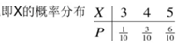
$$F\left(x\right)=P\left\{X≤x\right\}$$
当$x<3$时，$F\left(x\right)=P\left\{X≤x\right\}$=0
当$3≤x<4$时，$F\left(x\right)=P\left\{X≤x\right\}$=0= $P\left\{X=3\right\}=\frac{1}{10}$
当$4≤x<5$时，$F\left(x\right)=P\left\{X≤x\right\}$=0= $P\left\{X=3\right\}+ P\left\{X=4\right\}=\frac{2}{5}$
当$x≥5$时，$F\left(x\right)=P\left\{X≤x\right\}$= 0 = $P\left\{X=3\right\}+ P\left\{X=4\right\}++ P\left\{X=5\right\}=1$
分布函数为$F\left(x\right)=\left\{\begin{aligned}0, x<3, \\ \frac{1}{10}, 3≤x<4 \\ \frac{2}{5}, 4≤x<5. \\ 1, x≥5\end{aligned}\right.$
四、（8分）设某机场每天有200架飞机在此降落，任一飞机在某一时刻降落的概率设为0.02，且设各飞机降落是相互独立的. 试问该机场需配备多少条跑道，才能保证某一时刻飞机需立即降落而没有空闲跑道的概率小于0.01（每条跑道只能允许一架飞机降落）？
【解】设X为某一时刻需立即降落的飞机数，则X~b(200,0.02)，设机场需配备N条跑道，则有
即
利用泊松近似
查表得N≥9.故机场至少应配备9条跑道.
五、（10分）某人乘汽车去火车站乘火车，有两条路可走. 第一条路程较短但交通拥挤，所需时间（以分钟计）服从 ；第二条路程较长，但阻塞少，所需时间服从. 试问：
（1）若动身时离火车开车只有1小时，应走哪条路赶上火车的把握大些？
（2）又若离火车开车只有45分钟，应走哪条路赶上火车把握大些？
【解】（1） 若走第一条路，X~N（40，10²），则
若走第二条路，X~N（50，4²），则
故走第二条路乘上火车的把握大些.
（2） 若X~N（40，10²），则
若X~N（50，4²），则
故走第一条路乘上火车的把握大些.
六、（12分）设连续型随机变量的分布函数为：
，
求：（1）常数；（2）的概率密度；（3）落在及内的概率.
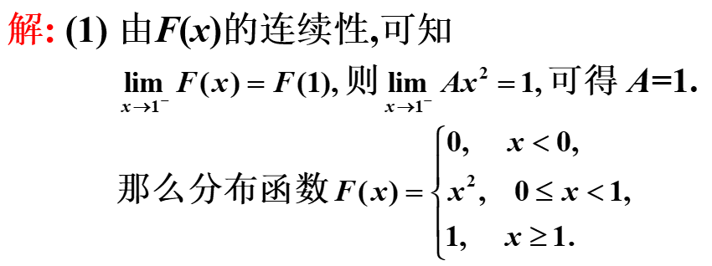
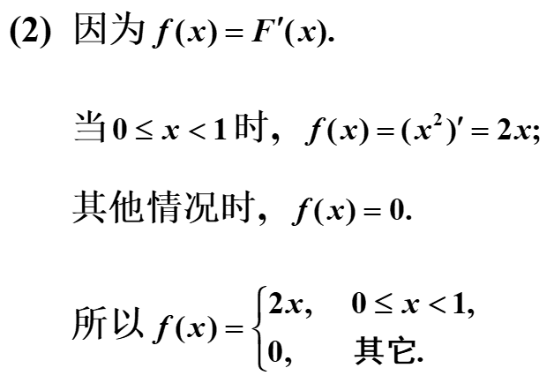
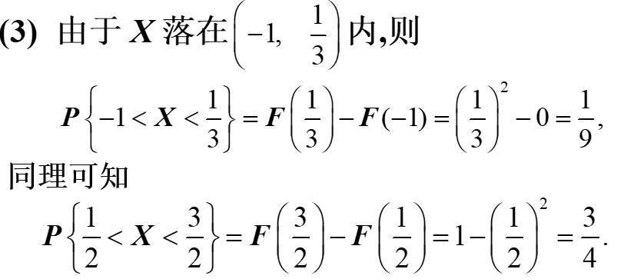
七、（16分）设平面区域由曲线及直线所围成，二维随机变量在区域上服从均匀分布，求：
（1）二维随机变量的联合概率密度；
（2）的边缘概率密度在的值.
先画图，在坐标系中画出由该三条线围成的平面区域$D$的示意图。
对平面区域D进行积分，得到：
$\int_{D}{=}\int_{1}^{e^{2}}{\frac{1}{x}dx=lnx|_{1}^{e^{2}}}=lne^{2}-ln1=2$,
从而有$f(x,y)=\left\{\begin{aligned}\frac{1}{2}, (x, y)∈D, \\ 0, 其他.\end{aligned}\right.$
从而可以得到$X$的边缘概率密度：
$$f_{X}(x)=\int_{-∞}^{+∞}{f(x,y)dy=}\left\{\begin{aligned}\int_{0}^{\frac{1}{x}}{\frac{1}{2}dy=\frac{1}{2x}, x∈(1, e^{2})}, \\ 0, 其他.\end{aligned}\right.$$
从而$f_{X}(2)=\frac{1}{2x}|_{x=2}=\frac{1}{4}$。
八、（4分）已知事件满足，试证明.
证：
由已知可得，
从而有，所以
九、（4分）试证明事件和恰有一个发生的概率为.
证：
X,Y恰好有一个发生的事件为其概率为：

